РОССИЙСКАЯ ФЕДЕРАЦИЯ АДМИНИСТРАЦИЯ НИЖНЕМЕДВЕДИЦКОГО СЕЛЬСОВЕТА КУРСКОГО РАЙОНА КУРСКОЙ ОБЛАСТИ
________________________________________________________
ПОСТАНОВЛЕНИЕ
16 сентября 2013 г. д.В-Медведица № 196-П
Об определении границ территорий, прилегающих к организациям и объектам, на которых не допускается розничная продажа алкогольной продукции на территории Нижнемедведицкого сельсовета Курского района Курской области
В соответствии с Федеральным законом от 22.11.1995 № 171 «О государственном регулировании производства и оборота этилового спирта, алкогольной и спиртосодержащей продукции и об ограничении потребления (распития) алкогольной продукции», постановлением Правительства РФ от 27.12.2012 г. № 1425 «Об определении органами государственной власти субъектов Российской Федерации мест массового скопления граждан и мест нахождения источников повышенной опасности, в которых не допускается розничная продажа алкогольной продукции, а также определении органами местного самоуправления границ прилегающих к некоторым организациям и объектам территорий, на которых не допускается розничная продажа алкогольной продукции», Администрация Нижнемедведицкого сельсовета Курского района Курской области
ПОСТАНОВЛЯЕТ:
1. Установить, что на территории Нижнемедведицкого сельсовета Курского района Курской области не допускается розничная продажа алкогольной продукции в организациях и объектах, согласно
Приложения № 1 к настоящему постановлению и на прилегающей к ним
территории, а так же в местах проведения культурно-массовых, спортивно-
массовых и иных массовых зрелищных мероприятий, и на прилегающих к таким местам территориям во время проведения указанных мероприятий.
2. Утвердить схемы границ прилегающих территорий к организациям и объектам, на территории, которых не допускается розничная продажа алкогольной продукции на территории Нижнемедведицкого сельсовета Курского района Курской области объектам согласно приложению № 2.
3.Определить минимальное расстояние от организаций и объектов, указанных в приложении № 1 к настоящему постановлению до стационарных торговых объектов, в которых осуществляется розничная продажа алкогольной продукции:
- детские и образовательные организации - 50 метров;
- медицинские организации, объекты спорта, оптовые и розничные рынки, вокзалы и аэропорты, места массового скопления граждан и места нахождения источников повышенной опасности, объектов военного назначения — 50 метров.
4. Измерение расстояний от объектов, указанных в приложении № 1 к
настоящему постановлению, определяется по радиусу:
1) при наличии обособленной территории - от входа для посетителей на обособленную территорию организации до входа для посетителей в здание (строение, сооружение), в котором осуществляется розничная продажа алкогольной продукции;
2) при отсутствии обособленной территории - от входа для посетителей в здание (строение, сооружение) организации до входа для посетителей в здание (строение, сооружение), в котором осуществляется розничная продажа алкогольной продукции;
3) при наличии нескольких входов для посетителей в организацию расчет выполняется по радиусу от каждого входа.
5. Контроль за исполнением настоящего постановления оставляю за
собой.
6. Настоящее постановление вступает в силу с момента его
обнародования и подлежит размещению на официальном сайте в сети
«Интернет».

Глава Нижнемедведицкого сельсовета И.В.Мальцев

Приложение № 1
к постановлению Администрации
Нижнемедведицкого сельсовета
Курского района Курской области
от 16.09.2013 г. № 196-П
Перечень организаций и объектов , расположенных на территории Нижнемедведицкого сельсовета Курского района Курской области, около которых не допускается розничная продажа алкогольной продукции

№ п/п | Наименование места массового  скопления граждан и места нахождения источников повышенной  опасности (объект) | Адрес | Расстояние, на  котором не  допускается  розничная продажа  алкогольной  продукции (м)
1 | МБОУ «Верхнемедведицкая средняя общеобразовательная школа»  кая средняя общеобразовательная школа» | д. Верхняя Медведица, ул.Советская ,д.17-Д | 50
2 | Нижнемедведицкий ФАП | д. Верхняя Медведица, ул.Советская, д.17-А | 50
3 | МКУК «Верхнемедведицкий сельский клуб» | д. Верхняя Медведица, ул.Советская, д.23-А | 50
4 | Администрация Нижнемедведицкого сельсовета Курского района | д. Верхняя Медведица, ул.Советская ,д.19 а | 50
5 | Татаренский ФАП | д.Татаренкова, ул.Садовая, д.10 кв.1 | 50
6 | Касиновский ФАП | п.Касиновский | 50
 | МБОУ «Касиновская средняя общеобразовательная школа» | п.Касиновский | 50
7 | «Касиновский сельский клуб» филиал МКУК «Верхнемедведицкий сельский клуб» | п.Касиновский | 50
8 | «Шемякинский Дом досуга» филиал МКУК «Верхнемедведицкий сельский клуб» | с.1-Шемякино, д. 100 | 50
9 | «Нижне-Заболотская сельская библиотека» филиал МКУК «Верхнемедведицкая центральная сельская библиотека»  библиотека» | д.Нижняя Заболоть, д.98 | 50

СХЕМА
населенного пункта д.Верхняя Медведица Нижнемедведицкого сельсовета Курского района
Схема границ прилегающей территории к зданиям Нижнемедведицкий ФАП, МКУК «Верхнемедведицкий сельский клуб», Администрации Нижнемедведицкого сельсовета Курского района, МБОУ «Верхнемедведицкая средняя общеобразовательная школа»

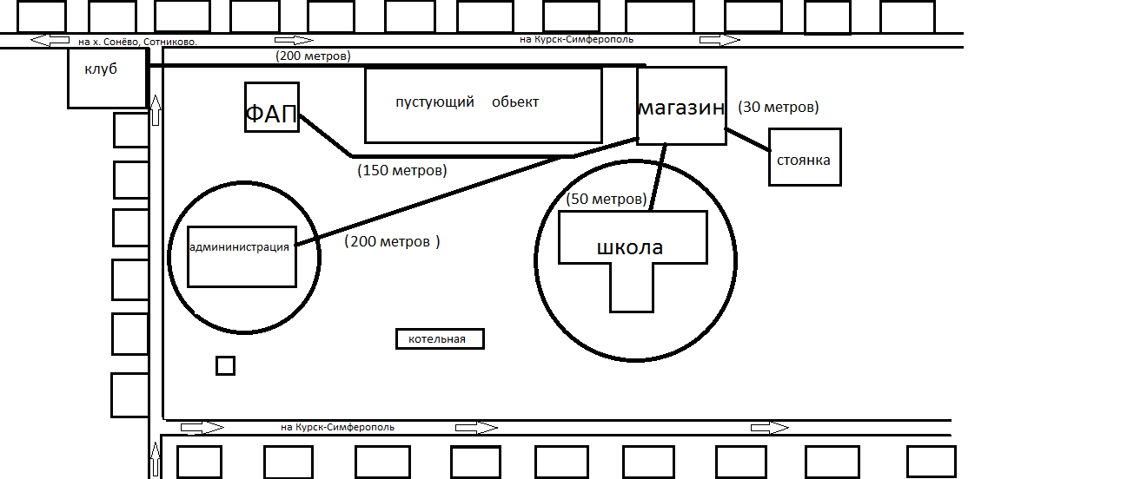

СХЕМА
населенного пункта п. Касиновский Нижнемедведицкого сельсовета Курского района
Схема границ прилегающей территории к зданиям Касиновский ФАП, «Касиновский сельский клуб» филиал МКУК «Верхнемедведицкий сельский клуб», МБОУ «Касиновская средняя общеобразовательная школа»
